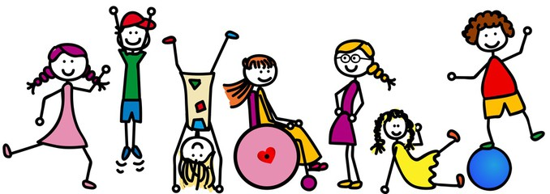

ОБРАЗОВАТЕЛЬНАЯ ДЕЯТЕЛЬНОСТЬ С ДЕТЬМИ ОВЗ

Дети с ОВЗ в ДОУ.
Термин «дети с ОВЗ в детских садах» появился недавно. Это правовое понятие ввёл принятый в 2012 году и вступивший в силу 1 сентября 2013 года закон «Об образовании в Российской Федерации».
Федеральный закон определяет обучающихся с ограниченными возможностями здоровья как физических лиц, имеющих недостатки в физическом и (или) психологическом развитии, подтверждённые заключением психолого-медико-педагогической комиссии и препятствующие получению образования без создания специальных условий. Получение заключения ПМПК – важнейший этап в подтверждении статуса ребёнка с ОВЗ.
Следует отметить, что психолого-медико-педагогическая комиссия работает в двух направлениях:
- обследует детей,
- даёт рекомендации по оказанию детям психолого-медико-педагогической помощи и созданию для них условий в образовательных организациях.
Сотрудники ПМПК знают и понимают, что в рекомендациях обязательно нужно отразить те условия, которые необходимо организовать для обучения ребёнка с ОВЗ в ДОУ по ФГОС с использованием адаптированной образовательной программы для детей с ОВЗ – либо основной, либо индивидуальной. Довольно часто ПМПК рекомендует родителям определить ребёнка с ограниченными возможностями здоровья в группу компенсирующей направленности или группу комбинированной направленности, где осуществляется инклюзивное образование. Такой подход позволяет активнее включать детей с ограниченными возможностями здоровья в жизнь социума и прививать им навыки общения.

Адаптированные образовательные программы для детей с ОВЗ.
Для детей с ОВЗ в детских садах создаётся доступная среда, педагоги осваивают методики взаимодействия с такими дошкольниками. И сегодня на первый план выходит вопрос разработки основных образовательных программ. Базисом при написании программы служит федеральный государственный образовательный стандарт, на основе которого и пишется программа. Но не менее важно, чтобы основная образовательная программа была разработана с учётом примерной. Этого требует закон «Об образовании», поэтому так поступают все образовательные организации (и дошкольные в том числе) при разработке основных образовательных программ.
